**Documentación de instalación**

**Plan irrestricto**

Tabla de contenido

1. Para IOS 2

2. Para Windows 2

3. Nombre de los archivos 3

# 1. Para IOS

1. Instalar Python
2. Instalar tkinter , interfaz gráfica de usuario para Python, permite desplegar la ventana de alarmas.

* 1. Si no se tiene Homebrew, el cual consiste en un gestor de paquetes, instalarlo con:

/bin/bash -c "$(curl -fsSL <https://raw.githubusercontent.com/Homebrew/install/HEAD/install.sh>)"

* 1. Luego, instalar el paquete con Homebrew:

brew install python-tk

1. Instalar librería de Python Openpyxl:

pip install openpyxl*[1]*

1. Instalar Pillow, librería que permite la adición de imágenes en Tkinter:

python3 -m pip install pillow

1. Para correr el archivo se debe estar parado en la carpeta en donde se encuentra y se debe escribir en la consola del computador:

python generar_plan_irrestricto.py*[2]*

# 2. Para Windows

1. Instalar Python

<https://www.python.org/downloads/>

1. Instalar tkinter , interfaz gráfica de usuario para Python, permite desplegar la ventana de alarmas.

python3 -m pip install tk

1. Instalar librería de Python Openpyxl:

python3 -m pip install openpyxl*[3]*

1. Instalar Pillow, librería que permite la adición de imágenes en Tkinter:

python3 -m pip install pillow

1. Para correr el archivo se debe estar parado en la carpeta en donde se encuentra y se debe escribir en la consola del computador:

python generar_plan_irrestricto.py*[4]*

# 3. Nombre de los archivos

* Producción
  + Consolidado planificación: Contiene todos los códigos SAP con la producción asignada para cierta fecha.

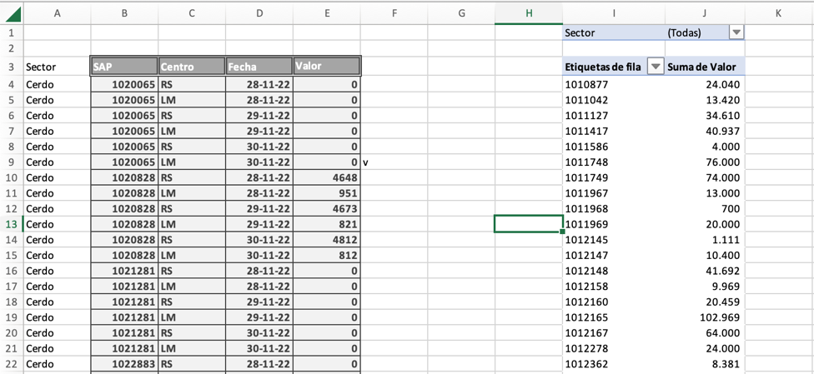

* + Ponderación cumplimiento: Corresponde al porcentaje que se espera cumplir de un determinado sector.

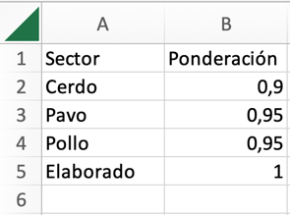

* Fechas de Zarpe – Logística:
  + Ponderación

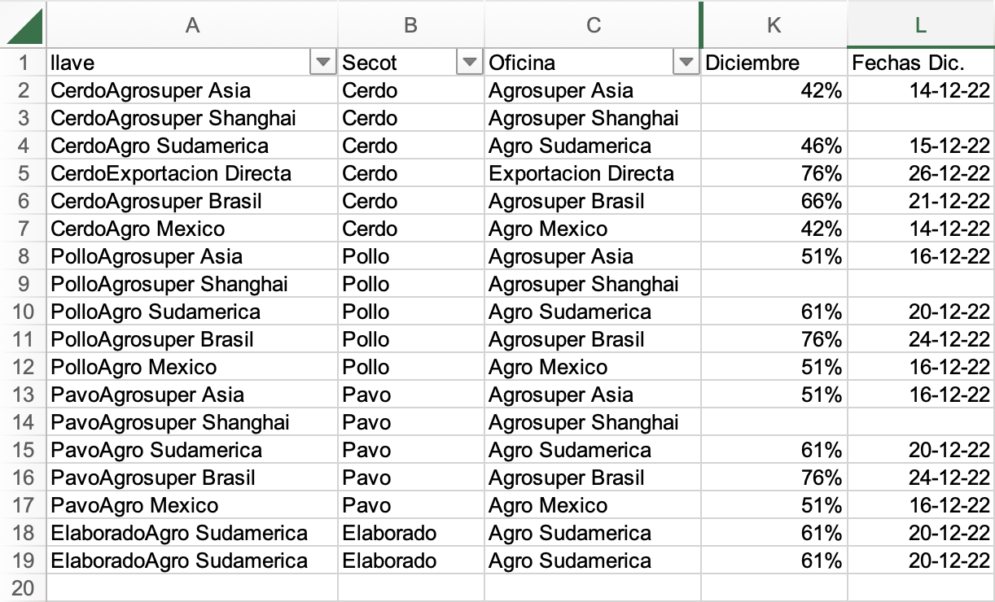

* Volumen por contenedor: tiene los volumenes especificados por cada oficina y tipo de material.
  + Volumen:

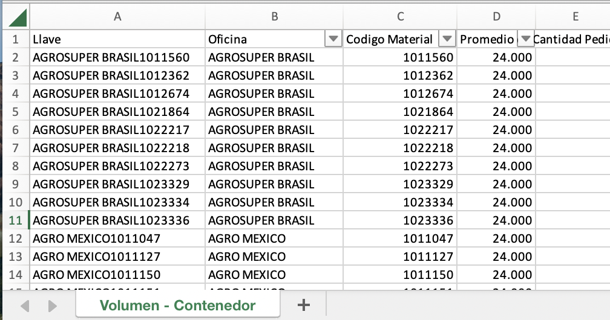

* Pedidos Stock
  + TD Stock: Cabe destacar, lo importante es que mantenga las columnas sku, Oficina de ventas y Suma de RV Final Venta [KG]

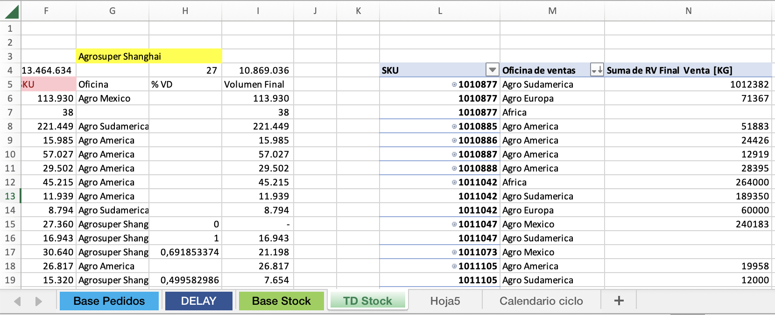

* Pedidos Planta-Puerto-Embarcado
  + Puerto

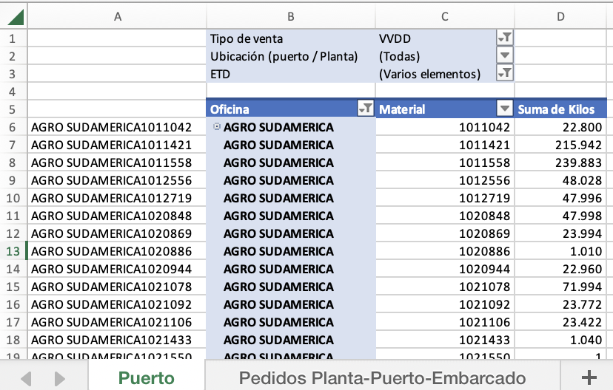

1. Si no funciona, probar con: *pip3*
2. Si no funciona, probar con: *python3*
3. Si no funciona, probar con: *pip3*
4. Si no funciona, probar con: python3